ЗАДАНИЯ

для проведения школьной олимпиады

по учебному предмету «Биология»

IX класс

Время выполнения заданий: 120 мин

Уважаемые участники олимпиады!

Вам предлагаются задания, включающие две части **(А и Б).**

**Часть А включает 40 тестовых заданий**, на каждое из которых предлагается 3-5 ответов (А, В, С и т.д.) На все тесты части А даете **только один** правильный ответ.

**Часть Б** включает задания, требующие более детального рассмотрения вопросов.

**Часть А**

**1. Какая из тканей обычно является простой?**

А. Перидерма D. Флоэма

В. Эпидерма E. Ксилема

С. Колленхима

**2. Какие признаки характерны для основных клеток эпидермиса?**

А. Большое количество хлоропластов

В. Неутолщенные наружные стенки

С. Внутренняя оболочка покрыта кутикулой

D. Наличие межклетников

E. Извилистые боковые стенки

**3. Цветок без околоцветника характерен для:**

A. крапивы C. дуба

B. укропа D. ивы

**4. Гаметофиты кукушкина льна обыкновенного являются:**

A. двудомными

B. однодомными

C. в зависимости от условий произрастания могут быть и те, и другие

D. по отношению к отделу Мохообразные понятие одно/двудомности не применяется

**5. Колючка боярышника – это:**

A. видоизмененный побег   
B. видоизмененный прилистник   
C. видоизмененный лист   
D. результат разрастания периферических слоев клеток стебля

**6. Колючки барбариса являются видоизменением:**

A. листа C. корня

B. побега D. цветка

**7. Из зиготы у сосны образуется:**

A. спора C. зародыш

B. заросток D. семя

**8. Меристема – это ткань**

A. образовательная C.проводящая

B. основная D. механическая

**9. Хлорелла размножается:**

A. половым и бесполым способами   
B. только бесполым способом (спорами)  
C. в благоприятных условиях бесполым способом, а в неблагоприятных половым   
D. другим способом

**10. Плод капусты:**

А. сухой односемянный

В. сочный многосемянный

С. сухой многосемянный

D. сочный односемянный

**11. Зародышевый корешок обычно отмирает в процессе прорастания семени у представителей семейства:**

А. Розовые С. Злаковые

В. Бобовые D. Пасленовые

**12. Смена экологических факторов окружающей среды в первую очередь отразится на изменении строения:**

А. Листа C. Корневища

B. Стебля D. Околоцветника

**13. Общим для голосеменных и покрытосеменных растений является то, что они:**

A. имеют триплоидный эндосперм

B. образуют плоды

C: в цикле развития спорофит доминирует над гаметофитом

D. появились в палеозое

**14. Шишка хвойных – это чаще**

A. семязачаток C. видоизмененная система побегов

B. плод D. заросток

**15. Выберите верную комбинацию, в которой объединены только виды отряда Чешуйчатые:**

1 - питон сетчатый; 2 - черепаха суповая; 3 - гавиал; 4 - ящерица прыткая; 5 - ядозуб

А. 1, 3, 5C. 1, 4, 5

B. 2, 3, 5 D. 1, 3, 4

**16. Радула отсутствует у:**

A. беззубки обыкновенной

B. слизня сетчатого

C. морского зайца

D. виноградной улитки

**17. Какой вид червей занесен в Красную книгу Беларуси:**

A. трубочник

B. большая ложноконская пиявка

C. медицинская пиявка

D. пескожил

**18. Реактивный способ движения характерен для:**

1 - корнерота; 2 - кальмара; 3 - виноградной улитки; 4 - ушастой медузы; 5 - дрозофилы

A. 1, 3, 5 C. 2, 5

B. 2, 3, 4D. 1, 2, 4

**19. Из названных заболеваний вызывается вирусом:**

A. холера  
B. оспа  
C. чума  
D. малярия

**20. Что из перечисленного наименее разнообразно по строению и функциям клеток?**

A. системы органов  
B. аппараты органов  
C. органы  
D. ткани

**21. Ткани внутренней среды не выполняют функции:**

A. опорной  
B. защитной  
C. сократительной  
D. транспортной

**22.Ответная реакция организма на раздражение рецепторов, осуществляемая при участии ЦНС,- это**

А. синапс

B .рефлекс

C .возбуждение

D.сократимость

**23. В сером веществе спинного мозга расположены:**

А. тела чувствительных нейронов

B. короткие отростки чувствительных нейронов

C. тела вставочных и двигательных нейронов

D. длинные отростки двигательных нейронов

**24. Соматическая нервная система иннервирует:**

А. внутренние органы

B. скелетную мускулатуру

C. железы внутренней секреции

D. мускулатуру мочевого пузыря

**25. Поперечнополосатая мышечная ткань образует мускулатуру:**

А. языка

B. кишечника

C. мочевого пузыря

D. кровеносных и лимфатических сосудов

E. мочеточников

**26. Пауки-сенокосцы, в отличие от паука-крестовика:** а) могут питаться растениями и грибами; б) не могут строить паутину; в) имеют органы осязания на конечностях; г) имеют более крупные размеры брюшка.

**27. Органы, расположенные внутри и снаружи головы рака, не используются для:** а) обоняния; б) выделения; в) измельчения пищи; г) дыхания.

**28. Два вида надземных побегов формируется у:** а) плаунов; б) папоротников; в) мхов; г) хвощей.

**29. Укажите НЕВЕРНОЕ утверждение:** а) у рыжика споры созревают под шляпкой открыто, покрывало отсутствует; б) мицелий пеницилла состоит из гиф, разделенных перегородками на клетки; в) ржавчинные и головневые грибы являются возбудителями микозов растений; г) в отличие от растений у грибов нет оформленного ядра.

**30. Спирогира:** а) встречается только в морях; б) размножается частями таллома; в) является колониальной водорослью; г) прикрепляется к субстрату нижней бесцветной клеткой.

**31. У кукушкиного льна обыкновенного:** а) нет ризоидов; б) листья узкие, с одной жилкой; в) спора прорастает в коробочку на ножке; г) хорошо развит главный корень.

**32. Распространение сыпного тифа связано с:** а) комарами б) тараканами; в) вшами; г) клопами.

**33. Общим признаком для грибов и растений является:** а) наличие в клетках крупных вакуолей, заполненных клеточным соком; б) преимущественно гетеротрофный тип питания; в) наличие мицелия, состоящего из гиф; г) отсутствие клеточной стенки.

**34. Клетки-спутницы входят в состав:** а) образовательной ткани; б) ксилемы; в) флоэмы; г) механической ткани.

**35. При симбиозе пользу получает(-ют):**  а) всегда только один организм; б) всегда оба организма; в) хотя бы один организм; г) только организм с более простым строением.

**36. Головоногих моллюсков и малощетинковых кольчатых червей сближает:** а) способ оплодотворения; б) сегментированное тело; в) тип развития; г) состав выделительной системы.

**37. Мухомор и трутовик имеют:** а) разные типы питания и разные способы; б) разные типы питания, но сходный способ; в) одинаковый тип питания и сходный способ; г) одинаковый тип питания, но разные способы.

**38. Наибольшей длины в теле гидры достигают клетки:** а) железистые; б) промежуточные; в) нервные; г) кожно-мускульные.

**39. У сфагнума болотного:** а) нет покровной ткани; б) имеются стебель и листья; в) мочковатая корневая система; г) оплодотворение происходит без участия воды.

**40. Протоки зеленых желез у рака открываются:** а) в околосердечную сумку; б) у основания усиков; в) над глазами; г) у основания клешней.

**Часть Б**

**Задание 1.** Заполните таблицу, указав отсутствие признака знаком «–», наличие признака знаком «+».

|  |  |  |  |  |  |
| --- | --- | --- | --- | --- | --- |
|  | ламинария | кукушкин лен | папоротник | можжевельник | паслен |
| жилки |  |  |  |  |  |
| крахмал |  |  |  |  |  |
| ризоиды |  |  |  |  |  |
| семена |  |  |  |  |  |
| стебель |  |  |  |  |  |
| устьица |  |  |  |  |  |
| хлорофилл |  |  |  |  |  |
| эндосперм |  |  |  |  |  |

**Задание 2.** Установите соответствие.

|  |  |
| --- | --- |
| Животное | Особенности строения кровеносной системы |
| А) уж  Б) линь  В) кабан | 1. Два желудочка и одно предсердие 2. Одно предсердие и один желудочек 3. Два предсердия, два желудочка и левая дуга аорты 4. Два предсердия, два желудочка и правая дуга аорты 5. Два предсердия и один желудочек с неполной перегородкой |

**Задание 3.** Подпишите рисунок

|  |  |  |  |  |  |  |
| --- | --- | --- | --- | --- | --- | --- |
| 1 | 2 | 3 | 5 | 6 | 7 | 9 |
|  |  |  |  |  |  |  |

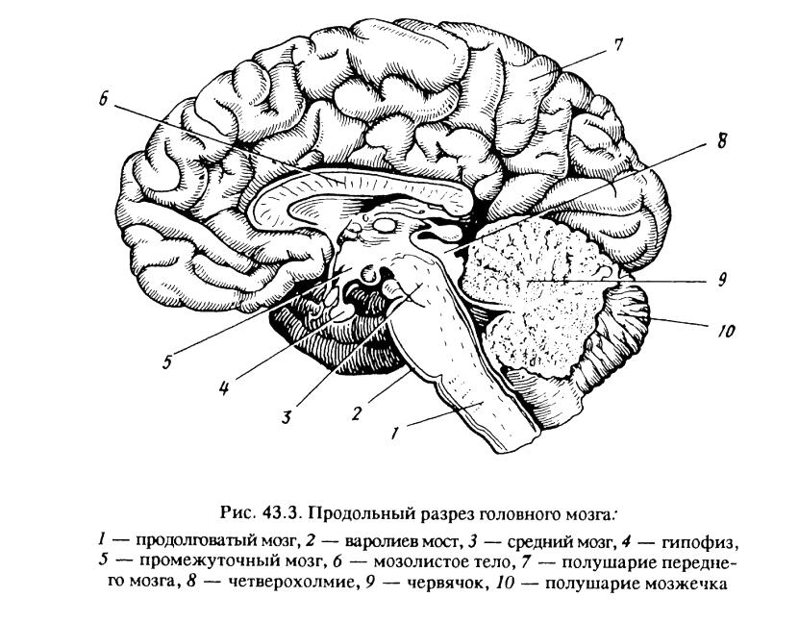

**Задание 4.**  Какая ткань изображена на рисунке? Что обозначено на рисунке цифрами 1 – 11?

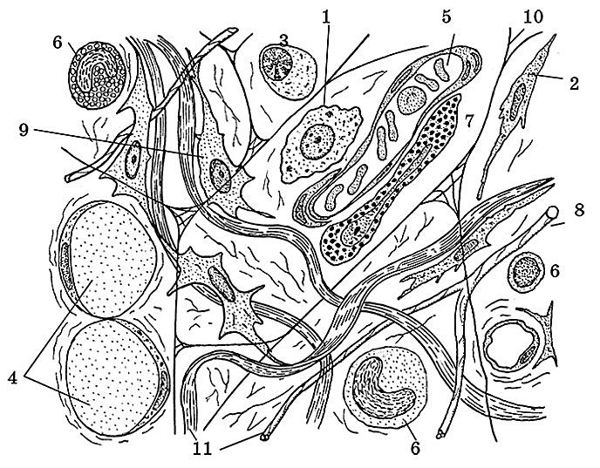

**Задание 5.** Швейцарский натуралист Абраам Трамбле в одной из своих книг описал один свой опыт. Суть его состояла в том, что в сосуд, где находилась плотва, учёный бросил полипа. Рыба схватила полипа и сразу же выбросила его. О каком полипе писал Трамбле? Объясните описываемые явления.

**Задание 6.** Напишите названия терминов, исходя из определений соответствующих понятий:

1. Жидкость, циркулирующая в незамкнутой кровеносной системе моллюсков и членистоногих – …
2. Ряд существенных перестроек организма в процессе его индивидуального развития – …
3. Зеленый пигмент автотрофных организмов, с помощью которого они улавливают солнечный свет и осуществляют фотосинтез – …
4. Организм, в котором паразит достигает половой зрелости и размножается половым способом – …
5. Растения с побегами, накапливающими воду, называются – …
6. Бесцветные пластиды в клетках растений называются …
7. Клетка, образовавшаяся вследствие слияния двух половых клеток в процессе оплодотворения – …
8. Совокупность организмов или особей, имеющих сходное  
   строение, образ жизни, способных к скрещиванию с образованием плодовитого потомства и населяющих определённую территорию – …
9. Часть тела животного, которая имеет определённую форму, строение, месторасположение и выполняет определённые функции – …
10. Если женские и мужские цветки размещаются на одном растении, то такие растения называются…

**Задание 7.** Летом у стебельчатой гидры длина щупалец достигает 2–3 см, а к осени они становятся более тонкими и удлиняются до 25 см. С чем связаны такие изменения?

**Задание 8.** Большинство моллюсков имеют раковину, выполняющую защитную роль. У некоторых моллюсков, например, слизней, раковина полностью или частично отсутствует. С чем это связано?

**Задание 9.** В матрице ответов напротив каждого из верно приведенных утверждений поставьте знак «+», неверные утверждения отметьте знаком «-».

1. Полипы размножаются как половым, так и бесполым способом.

2. Упругость листа обеспечивается системой механических тканей.

3. Кольчатые черви способны к регенерации.

4. После двойного оплодотворения у цветковых растений из семязачатка развивается плод, а из завязи - семя.

5. Двустворчатые моллюски — преимущественно гермафродиты.

6. Паукообразные передвигаются на четырёх парах ног.

7. При благоприятных условиях водоросли размножаются половым путём.

8. Водоросли могут состоять из одной клетки.

9. Насекомые с неполным превращением в своём развитии проходят четыре стадии: яйцо, личинка, куколка и взрослое  
насекомое.

10. Птицы и млекопитающие – теплокровные животные.

**Задание 10.** При ловле речных раков иногда попадаются особи, у которых одна клешня значительно меньше другой. Как можно объяснить такое явление?

**Задание 11.** Выскажите своё предположение: что произойдёт, если все насекомые исчезнут с нашей планеты?

**Задание 12.** Заполните пустые ячейки таблицы, используя слова из приведенного списка:

|  |  |  |
| --- | --- | --- |
| **Плод** | **Тип околоплодника** | **Пример растения** |
| **… (А)** | Сочный | Малина |
| Орех | **…(Б)** | Лещина |
| Семянка | Сухой, невскрывающийся | **…(В)** |

Список слов:

1. ягода;
2. сборная костянка;
3. сочный;
4. сухой, вскрывающийся;
5. сухой, невскрывающийся;
6. мак;
7. фасоль;
8. пшеница;
9. подсолнечник.

*Ответ запишите в виде сочетания букв и цифр, соблюдая алфавитную последовательность букв. Например: А1Б3В6*

**Задание 13.** Членистоногие — мелкие животные. Самые крупные из них — некоторые из морских раков. Они имеют размеры тела примерно такие же, как туловище у кошки или зайца. Почему среди членистоногих не было и нет таких крупных животных, как слон или хотя бы как собака?

**Задание 14.** Для каждого животного укажите таксон, к которому оно принадлежит:

|  |  |
| --- | --- |
| **Животное** | **Таксон** |
| А) овод бычий  Б) цепень бычий  В) аурелия ушастая  Г) гидра стебельчатая  Д) планария молочно-белая | 1) тип Хордовые  2) тип Моллюски  3) тип Членистоногие  4) тип Плоские черви  5) тип Круглые черви  6) тип Кольчатые черви  7) тип Кишечнополостные |

*Ответ запишите в виде сочетания букв и цифр, соблюдая алфавитную последовательность букв левого столбца. Например: А5Б4В4Г3Д1.*

**Задание 15.** Сформулируйте правила, которые помогут избежать заражения дизентерийной амебой.

**Ответы IX класс (всего 120 баллов)**

**Часть А (40 баллов)**

|  |  |  |  |  |  |  |  |  |  |  |  |  |  |  |  |  |  |  |  |  |  |  |  |  |
| --- | --- | --- | --- | --- | --- | --- | --- | --- | --- | --- | --- | --- | --- | --- | --- | --- | --- | --- | --- | --- | --- | --- | --- | --- |
| 1 | 2 | 3 | 4 | 5 | 6 | 7 | 8 | 9 | 10 | 11 | 12 | 13 | 14 | 15 | 16 | 17 | 18 | 19 | 20 | 21 | 22 | 23 | 24 | 25 |
| c | e | d | a | a | a | c | a | b | c | c | a | c | c | c | a | c | d | b | d | c | b | c | b | a |
| 26 | 27 | 28 | 29 | 30 | 31 | 32 | 33 | 34 | 35 | 36 | 37 | 38 | 39 | 40 |  |  |  |  |  |  |  |  |  |  |
| а | г | г | г | б | б | в | а | в | в | в | г | в | б | б |  |  |  |  |  |  |  |  |  |  |

**Часть Б (80 баллов)**

**Задание 1 (20 баллов) по 0.5 б за позицию**

|  |  |  |  |  |  |
| --- | --- | --- | --- | --- | --- |
|  | ламинария | кукушкин лен | папоротник | можжевельник | паслен |
| жилки | **-** | **+** | **+** | **+** | **+** |
| крахмал | **-** | **+** | **+** | **+** | **+** |
| ризоиды | **+** | **+** | **+** | **-** | **-** |
| семена | **-** | **-** | **-** | **+** | **+** |
| стебель | **-** | **+** | **+** | **+** | **+** |
| устьица | **-** | **+** | **+** | **+** | **+** |
| хлорофилл | **+** | **+** | **+** | **+** | **+** |
| эндосперм | **-** | **-** | **-** | **+** | **+** |

**Задание 2 (1.5 балла) по 0.5 балла за позицию**

А5Б2В3

**Задание 3 (7 баллов)**

|  |  |  |  |  |  |  |
| --- | --- | --- | --- | --- | --- | --- |
| 1 | 2 | 3 | 5 | 6 | 7 | 9 |
| Продолго-ватый  мозг | Варолиев мост | Средний  мозг | Промежуточный  мозг (гипоталамус) | Мозолистое  тело | Большие полушария | Мозжечок |

**Задание 4 (11 баллов)**

**Рыхлая волокнистая соединительная ткань:** 1 – макрофаг; 2 – фиброцит; 3 – плазмоцит (плазматическая клетка); 4 – липоцит (жировая клетка); 5 – кровеносный сосуд с эритроцитами; 6 – лейкоциты; 7 – тучные клетки; 8 – нервное волокно; 9 – фибробласт; 10 – эластическое волокно; 11 – коллагеновое волокно.

**Задание 5. 3 балла**

Трамбле, вероятно, писал о гидре, т.к. именно гидра имеет на концах жгутиков стрекательные клетки для охоты и защиты от врагов. Воспользовавшись ими, гидра вспугнула рыбу.

**Задание 6. 5 баллов – 0.5 балла за позицию**

1. Гемолимфа
2. Метаморфоз
3. Хлорофилл
4. Основной (окончательный) хозяин
5. Суккулентами
6. Лейкопласты
7. Зигота
8. Вид
9. Орган
10. Однодомными

**Задание 7. 5 баллов**

Такие изменения связаны с количеством пищи в разные поры года: в летнее время добычи больше и гидре достаточно коротких щупальцев, чтобы её захватить; осенью добычи значительно меньше и гидра приспосабливается к этим условиям, отращивая щупальца, чтобы охватить большую территорию.

**Задание 8. 3 балла**

Возможно, это связано с тем, что формирование данных организмов происходило на территориях, мало обогащённых кальцием, из которого состоит известняк, а известняк является необходимым компонентом раковины у моллюсков.

**Задание 9. 5 баллов, по 0,5 балла за позицию**

|  |  |  |  |  |  |  |  |  |  |  |
| --- | --- | --- | --- | --- | --- | --- | --- | --- | --- | --- |
| № вопроса | 1 | 2 | 3 | 4 | 5 | 6 | 7 | 8 | 9 | 10 |
| Ответ | + | + | + | - | - | + | - | + | - | + |

**Задание 10. 3 балла**

Раки имеют способность к регенерации, поэтому клешни разных размеров свидетельствуют о том, что одна из клешней была утрачена (оторвана) и начала заново отрастать.

**Задание 11. 3 балла**

Может рухнуть вся экосистема. Насекомые являются опылителями, а большая часть растений размножается именно таким образом, следовательно, в след за насекомыми станут исчезать растения, далее — животные (травоядные и хищные) и птицы, в т.ч. и человек, который питается растительной пищей и животными.

**Задание 12. 3 балла**

А2Б5В9

**Задание 13. 3 балла**

Наружный скелет такой плотный, что не растягивается и не даёт возможности животному расти. Поэтому рост членистоногих сопровождается линьками, при которых старый панцирь сбрасывается и за короткое время образуется новый. Следовательно, и сам организм членистоногих за период образования нового хитинового покрова растёт, но не так быстро, чтобы за короткий период времени достичь размера собаки или слона.

**Задание 14. 5 баллов**

А3Б4В7Г7Д4

**Задание 15. 2,5 балла – 0.5 балла за позицию**

1) мыть фрукты и овощи

2) не пить сырую воду из открытых водоемов

3) соблюдать правила личной гигиены

4) проверять режим и сроки хранения продуктов

5) знать технологию приготовления пищи